 |  | 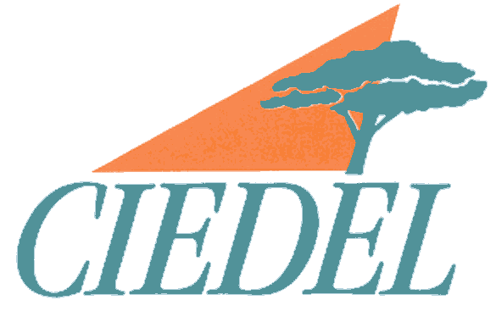 | 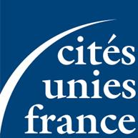

Appel à contributions sur le thème :
Internationalisation des collectivités territoriales et des territoires :
De la genèse à la crise de la coopération décentralisée.
le 26 septembre 2015

Introduction :

Pour faire suite au colloque « La coopération décentralisée change-t-elle de sens ? » organisé en 2006 par le Centre de Recherches Politiques de la Sorbonne Paris I et CUF (Cités Unies France), puis au colloque de Grenoble sur « L’action internationale des collectivités territoriales, des politiques publiques en recherche(s) » organisé en 2013 avec l’IEP (Institut d’Etudes Politiques) de Grenoble et l’IDHIL (Institut des hautes études de l’action internationale des villes et des gouvernements locaux), CUF, en coopération avec le CIEDEL (Centre International d’Etudes pour le Développement Local), l’AFD (Agence Française de Développement), la RRA (Région Rhône-Alpes) et le CESSP (Centre Européen de Sociologie et de Science Politique) souhaite réunir à nouveau chercheurs et praticiens sur un programme proposant une réflexion sur l’histoire de l’action internationale des collectivités locales afin de mettre en perspective et de mieux en comprendre les transformations récentes. Ce programme sera conclu par une conférence internationale fin 2017.

Problématique générale :

De longue date, les territoires de façon autonome ou au sein des Etats (quels que soient leurs niveaux) ont développé des relations internationales entre eux, dans le cadre de « réseaux » comme les villes hanséatiques, ou bien des relations bilatérales, comme les villes jumelées après la seconde guerre mondiale, ou encore, dans une rencontre plus récente avec le monde du développement, dans le cadre de la coopération décentralisée légitimant ainsi leur institutionnalisation. Ces relations concernent de multiples acteurs, tant publics (élus, techniciens, urbanistes…) que privés (commerçants, industriels, associations, religieux…) et illustrent un phénomène plus général encore de débordement de l’Etat, même si ce dernier ne perd pas pour autant toute forme de contrôle, d’initiation et de subordination de ces relations.

Des historiens se sont attachés à montrer, contre certaines idées reçues, que depuis le milieu du XIXe siècle et pas seulement avec l’accélération de la mondialisation à la fin du XXe siècle, des relations horizontales entre les villes, constituant «l’internationalisme municipal», se sont développées au niveau mondial pour aboutir à de multiples échanges d’expériences, notamment dans un premier temps entre villes européennes et villes d’outre-Atlantique. Le congrès de Gand de 1913 instituant l’Union Internationale des Villes fait figure d’acte fondateur. Ce mouvement a conduit, pendant la guerre froide, à la formation de multiples réseaux, d’orientations idéologiques concurrentes. En 2004, après de longues négociations entre les représentants des réseaux majeurs – IULA (International Union of Local Authorities) et FMCU-VJ (Fédération Mondiale des Cités Unies - Villes Jumelées) – s’est constituée une organisation internationale unique représentative des gouvernements locaux, CGLU (Cités et Gouvernements Locaux Unis), dont la vocation affichée est de défendre la place des collectivités territoriales et leur autonomie dans la gouvernance mondiale.

Depuis les années 1960, parmi les multiples formes que prend cette internationalisation des collectivités territoriales, se sont développées et ont été souvent soutenues et institutionnalisées par les Etats eux-mêmes, des relations entre collectivités territoriales du Nord et du Sud sous la dénomination en France de la « coopération décentralisée ». Cette pratique trouvera une reconnaissance et une légitimation internationales au tournant des années 1990 comme « City-to-city cooperation » et avec le développement d’un cadre juridique en particulier en France (loi ATR du 06/02/1992, puis loi Thiollière du 2 février 2007, enfin la loi d'orientation et de programmation relative à la politique de développement et de solidarité internationale du 7 juillet 2014). Elle est jusqu'à présent une composante majeure d’un ensemble d’actions que l’on vise aujourd’hui à requalifier sous le terme générique de « Action Extérieure des Collectivités Territoriales ». Ce changement terminologique répond pour une part à la crise qu’elle connaît du fait même de son succès et qui vient notamment des difficultés grandissantes que les collectivités du Nord semblent rencontrer pour répondre aux demandes toujours plus nombreuses des collectivités du Sud. Elle trouve une traduction dans le besoin de plus en plus pressant de justifier les engagements dans la coopération décentralisée au nom de la réciprocité, sinon de l’intérêt local, en des temps où la contrainte budgétaire s’accroît et s’accompagne d’alternance politique au niveau local.

Ne relèverait-t-elle pas d’une relation asymétrique, héritage de la décolonisation? N’est-il pas pour le moins difficile de faire le partage entre volonté d’exporter institutions et pratiques d’un côté et importation répondant à la formation d’un besoin local bien compris de l’autre ? Faut-il y voir des formes complexes de « domestication de la modernité » qui invitent à en faire des études au cas par cas dans la durée ?

On peut aussi faire l’hypothèse d’une crise de la coopération décentralisée où, après une défausse de l’Etat tenté de transférer une part de sa responsabilité en matière d’aide au développement aux pouvoirs locaux, ceux-ci en viennent également à se défausser sur d’autres acteurs comme les entreprises, les agences de l’eau, les agences d’urbanisme etc. et à limiter leur action au courtage en faveur des collectivités du Sud auprès de bailleurs nationaux et internationaux plus puissants.

L’AECT tend incontestablement à inscrire la coopération décentralisée dans un ensemble plus vaste de relations d’échanges notamment économiques et scientifiques mais aussi géographiques et de fait à la resituer et la réévaluer dans la longue durée. C’est l’objet même du programme de recherche proposé ici.

Basées sur des valeurs de solidarité, les relations de coopération décentralisée sont ainsi aujourd’hui questionnées. Elles tendent à être repensées par les différents acteurs étatiques aussi bien que locaux dans les termes d’intérêts partagés, que ce soit sur des enjeux planétaires (le réchauffement climatique, la sécurité…) ou sur des enjeux locaux (ouverture internationale des citoyens, contribution à l’attractivité et à la formation d’une image positive des villes au plan de l’international, soutien aux entreprises du territoire dans leur stratégie de développement à l’international, etc.).

Rappelons qu’il est possible d’identifier aujourd’hui plusieurs dynamiques complémentaires et souvent fortement imbriquées :

- L’internationalisation des collectivités territoriales et des territoires :
Manifestation de politiques publiques locales volontaristes, de la prise en compte des enjeux planétaires mais aussi de processus parfois subis (flux économiques, flux de populations…) et potentiellement facteurs de tensions,
- Les relations internationales des collectivités territoriales et de leurs réseaux :
Ceux-ci manifestent une volonté des collectivités territoriales d’être reconnues comme institutions représentatives des citoyens par les institutions internationales ; ils visent à renforcer leur place dans les espaces nationaux et internationaux et renvoient de plus en plus à la notion de « diplomatie des villes ».
- L’action extérieure ou internationale des collectivités territoriales :
Souvent centrée sur les relations de coopération décentralisée et pensée comme une somme d’actions sur le territoire partenaire, mais qui s’intéresse désormais de plus en plus aux actions sur leur propre territoire, en partie à travers la diversification géographique de leurs relations et des opérateurs.

On peut inscrire ces relations dans trois histoires que l’on distingue analytiquement : celle de l’institutionnalisation des collectivités territoriales notamment marquée par le mouvement de municipalisation et de décentralisation depuis la fin du XVIIIe siècle qui dans un second temps s’accompagne et est intimement liée à l’histoire des modes de financement de l’action locale puis plus récemment à celle du développement et à la reconnaissance de savoir-faire et de compétences spécifiques à la gestion locale.

Ces dynamiques concernent aujourd’hui en France comme dans les autres pays tous les niveaux de collectivités territoriales et d’établissements publics (parcs naturels, agences…), que ce soient les collectivités territoriales les plus anciennes comme le sont les communes et les villes ou les plus récentes comme le sont les régions ou leurs équivalents (communautés autonomes espagnoles, länder allemands, régions belges…) qui dans certains cas vont jusqu’à développer une réelle politique extérieure.

La genèse et les processus qui ont conduit au spectaculaire développement de ces dynamiques ont fait l’objet d’un nombre très limité de travaux scientifiques, par ailleurs souvent dispersés entre historiens, géographes, juristes, sociologues, urbanistes et politistes et plus rarement encore économistes. Une perspective pluridisciplinaire permettant de prendre en compte et de confronter les différentes approches fait défaut aujourd’hui pour une meilleure compréhension de ces dynamiques d’internationalisation et de ses enjeux aussi bien scientifiques que pratiques.

Le programme vise à multiplier les études empiriques précises de l’internationalisation des collectivités territoriales et des territoires. Il propose également de procéder à un recensement et une analyse des dynamiques des multiples réseaux qu’entretiennent à travers le monde les acteurs locaux. Cela passe par l’identification de leurs initiateurs et animateurs, notamment en constituant dans une démarche sociologique des archives sonores reposant sur des entretiens avec ces derniers et par la valorisation d’études de cas (originaux ou représentatifs) de relations entre collectivités territoriales.

C’est l’ambition de la présente démarche de recherche qui se conclura par un colloque international à l’automne 2017.

La démarche de recherche :

La recherche s’inscrit dans un processus pluriannuel et progressif :

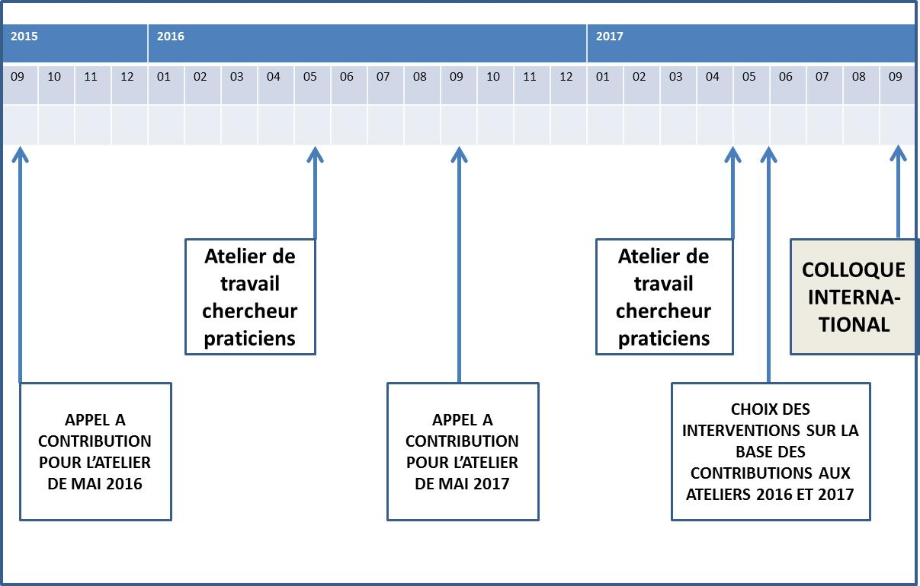

Dans le cadre d’un processus de recherche réparti sur deux ans, deux ateliers de travail limités à une quarantaine de participants issus des mondes de la recherche et de l’internationalisation des collectivités territoriales viseront à construire progressivement le corpus constitutif du colloque de septembre 2017.

Aspects matériels et calendrier

Le présent appel à proposition est lancé pour l’atelier de travail chercheurs-praticiens de mai 2016.

Les personnes intéressées peuvent d’ores et déjà envoyer un pré-projet de contribution d’un maximum 3000 signes avant le 31 décembre 2015 aux responsables du projet de recherche : Yves Viltard et Christophe Mestre aux adresses électroniques suivante :
viltard@noos.fr
cmestre@univ-catholyon.fr

Voir Sakia Sassen, « When Territory Deborders Territoriality », Territory, Politics, Governance, Vol. 1, n° 1, 2013, pp. 21-45.
Voir Pierre-Yves Saunier et Shane Ewen, (Éds.), Another global City. Historical Explorations into the Transnational Municipal Moment, 1850-2000, Palgrave, 2008.
Voir CGLU, 1913-2013, Centenaire du Mouvement Municipal : Un regard sur le passé pour un projet d’avenir, 2013
En témoigne la thèse d’Elise Garcia,L’AICT : Un outil de développement des territoires français ?, Université de Cergy-Pontoise, 2014.
Voir Joe Nasr et Mercedes Volait, Urbanism. Imported or Exported ?Native Aspirations and Foreign Plans ?, Wiley-Academy, 2003.

